Воспитатель : Лукьянова Елена Александровна, среднее специальноеобразование, I КК, педагогический стаж 12 лет
Воспитатель: Морозова Людмила Петровна, среднее специальное образование, I КК, педагогический стаж 35лет
Учитель – логопед: Крогулевич Валентина Михайловна, высшее педагогические образование, II КК, педагогический стаж 27 лет

Учитель – дефектолог: Благодерова Инна Ивановна, высшее педагогические образование, ВКК, педагогический стаж 24 года

Воспитатели: Шеремей Наталья Викторовна, среднее специальное образование, I КК, педагогический стаж 27 лет
Воспитатели: Васильева Наталья Алексеевна, среднее специальное образование, I КК, педагогический стаж 14 лет
Воспитатель: Ефанова Марина Николаевна,незаконченное высшее педагогическое образование, II КК, педагогический стаж 2 года
Воспитатель: Бологова Наталья Николаевна, среднее специальное образование, II КК, педагогический стаж 10 лет
Воспитатель: Курбатова Марина Илларионовна, высшее педагогические образование, I КК, педагогический стаж 26 лет
Воспитатель: Нигматова Евгения Сергееевна, высшее педагогические образование, II КК, педагогический стаж 2 года

Воспитатель: Сенотрусова Людмила Петровна, среднее специальное образование,II КК, педагогический стаж 25 лет
Воспитатель: Хохрякова Зоя Петровна, высшее экономическое образование, педагогический стаж 1 год
Воспитатель: Бахрунова Наталья Прокопьевна, среднее специальное образование, I КК, педагогический стаж 33 года, знак «Почетный работник среднего и общего образования РФ».
Инструктор по физической культуре: Иванова Вераника Сергеевна, среднее специальное образование, педагогический стаж 6 лет

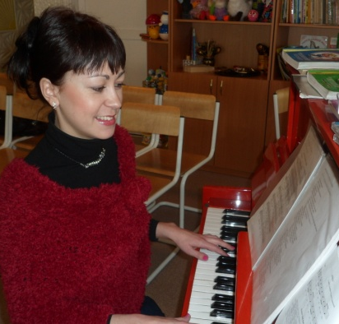
Музыкальный руководитель: Кузнецова Оксана Юрьевна, среднее специальное образование, II КК, педагогический стаж 7 лет
Воспитатель: Ефремова Татьяна Максимовна, среднее специальное образование, II КК, педагогический стаж 23 года
Воспитатель: Дубаневич Ирина Владимировна, высшее педагогическое образование, II КК, педагогический стаж 9 лет
Старший воспитатель: Булдакова Юлия Николаевна, высшее педагогическое образование, I КК, педагогический стаж 16 лет

Воспитатель: Куликова Татьяна Алексеевна, незаконченное высшее образование, педагогический стаж 2 года
Заведующая: Тугалукова Галина Григорьевна, высшее педагогическое образование, ВКК, педагогический стаж 39 лет, знак «Почетный работник среднего и общего образования РФ», Почетная грамота мэра г.Иркутска

Учитель – логопед: Кравченко Светлана Руслановна, высшее педагогическое образование, педагогический стаж 5 лет
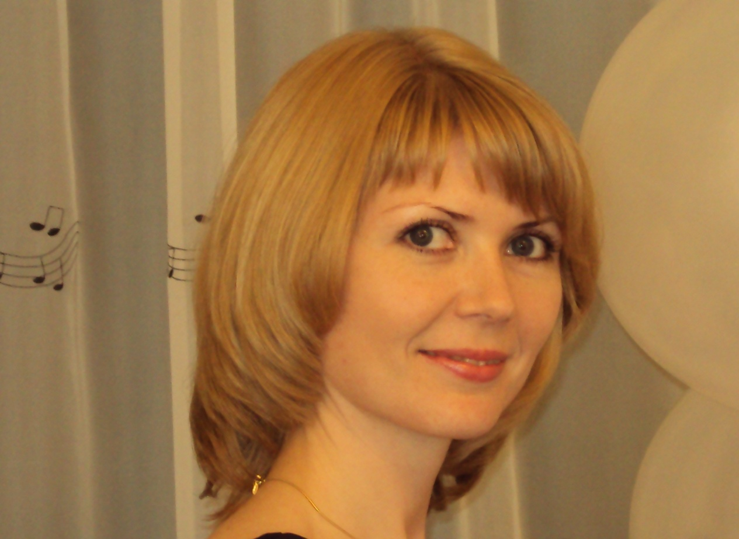
Музыкальные руководители: Шарапова Светлана Анатольевна, среднее специальное образование, I КК, педагогический стаж 8 лет

Воспитатель: Николаева Ольга Алексеевна, высшее педагогическое образование, педагогический стаж 6 месяцев

